甲骨拼合第九四則
首都師范大學文學院 莫伯峰
A ：合23766（戩31.10、歷拓9433、續4.41.4、上博·武254）
B ：合25442（續存上1574）
C：合補7602（歷拓3000）
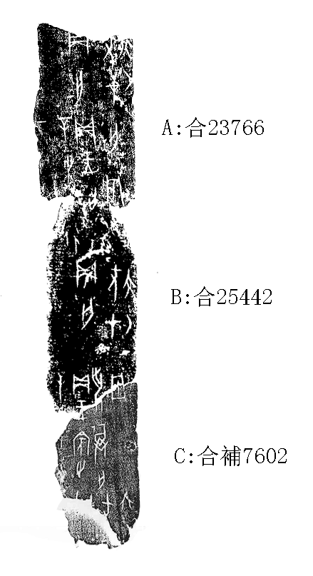
釋文：
（1）貞：[亡]尤。[在]六月。
（2）辛未卜行貞：王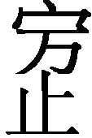夙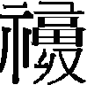（祼），亡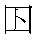。
（3）貞：亡尤。在六月。
（4）辛未卜行貞：王出，亡。一
（5）貞：亡尤。在六月。
說明：
A、B為劉影甲骨新綴第67組所拼合，C為筆者此次新拼合。三版都為出組二類字體，拼合后邊緣密合辭例通暢，且有殘字“王、夙、”，故我們認為可以拼合。

（本文得到黃天樹師悉心指導，謹致謝忱！）

“夙”字，從沈培說，參其《說殷墟甲骨卜辭的“”》，載《原學》第三輯75至110頁，中國廣播電視出版社，1995年版。

